**ВИБРОИЗОЛЯТОРЫ**

**Назначение**

Виброизоляторы предназначены для уменьшения динамических усилий, передающихся на различные конструкции от установленных на них вентиляторов, а, это значит, снижения шумового фона и вредных механических нагрузок на смежную аппаратуру и обслуживающий персонал.

**Виброизоляторы ДО**

**Конструкция**

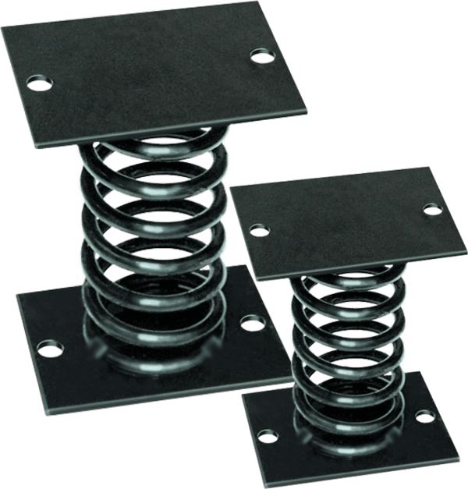

Виброизолятор пружинный ДО состоит из цилиндрической пружины (1), к торцевым виткам которой жестко прикреплены штампованные пластины (2). К нижней пластине, которая является основанием, приклеена резиновая прокладка (5). Прилагаемые к виброизолятору две стальные шайбы (3) и две резиновые прокладки (4) предусмотрены для установки под болты нижней пластины при монтаже виброизоляторов.

Виброизоляторы имеют низкую собственную частоту (порядка 2…3 Гц), что позволяет виброизолировать оборудование с низкими частотами возбуждающих сил с эффективностью до 90%, а также отсутствие остаточных деформаций, старения и, как следствие, неограниченный срок службы.

**Габаритные и присоединительные размеры**

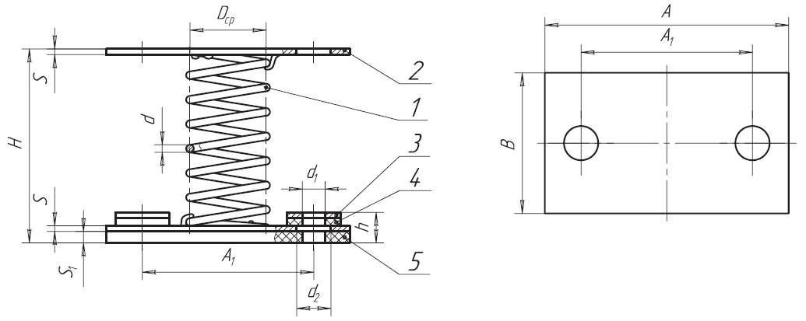

**Технические характеристики**



**ВСТАВКИ ГИБКИЕ**

**Назначение**

Вставки гибкие предназначены для соединения вентиляторов общего и специального назначения с воздуховодами или клапанами.

Применение вставок гибких предотвращает передачу вибрации от вентиляторов к воздуховодам либо другим элементам.Также исключатся передача от вентилятора продольных и поперечным перемещений.

**Конструкция**

Вставки могут устанавливаться на стороне всасывания и на стороне нагнетания вентилятора. Вставка состоит из рукава и закрепленных на нем фланцев.

Материал рукава и фланцев определяется перемещаемой средой. Для каждого исполнения вентилятора предусмотрено соответствующее исполнение вставки.

**Условия эксплуатации**

Вставки гибкие предназначены для эксплуатации в условиях умеренного (У), тропического (Т) климата 1-й и 2-ой категории размещения по ГОСТ 15150-69.

Условия эксплуатации:

* температура окружающей среды:
* от -45 до +40°С для умеренного климата,
* от -10 до +45°С для тропического климата,

**ВСТАВКИ ГИБКИЕ ВГТ-В, ВГТ-Н**

**Конструкция**

Вставки могут устанавливаться на стороне всасывания (ВГТ-В) и на стороне нагнетания (ВГТ-Н) вентиляторов радиальных для систем дымоудаления при пожаре ВР-80-70 ДУ и ВР-280-46 ДУ. Вставка состоит из термостойкого рукава и закрепленных на нем фланцев и может эксплуатироваться в течение 2 часов при температуре 600°С.

**Габаритные и присоединительные размеры ВГТ-В**

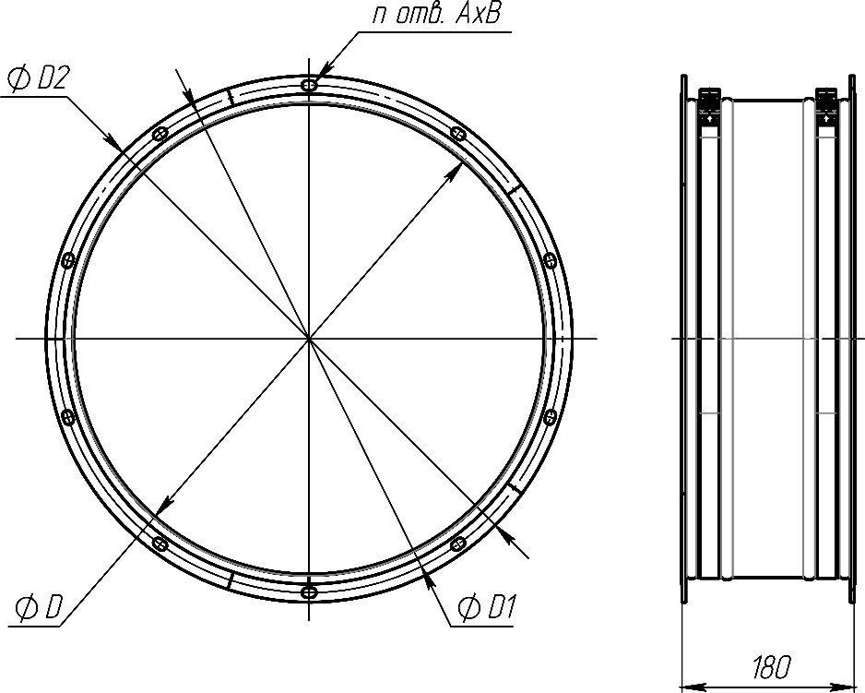

**Технические характеристики ВГТ-В**



**Габаритные и присоединительные размеры ВГТ-Н**

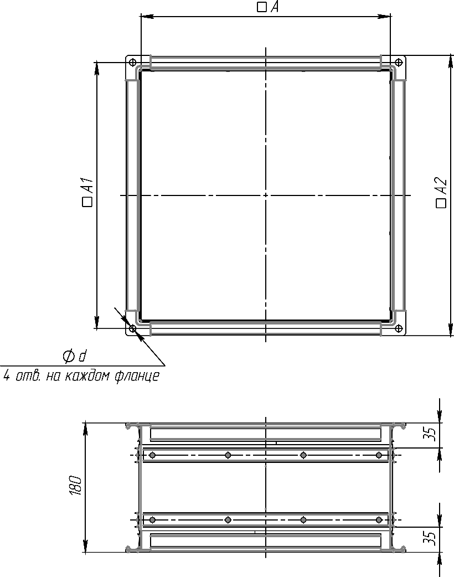

**Технические характеристики ВГТ-Н**



**ВСТАВКИ ГИБКИЕ ВГТ-ВО**

**Конструкция**

Вставки могут устанавливаться на стороне всасывания и на стороне нагнетания (ВГТ-ВО) вентиляторов осевых для систем дымоудаления при пожаре. Вставка состоит из термостойкого рукава и закрепленных на нем фланцев и может эксплуатироваться в течение 2 часов при температуре 600°С.

**Габаритные и присоединительные размеры**

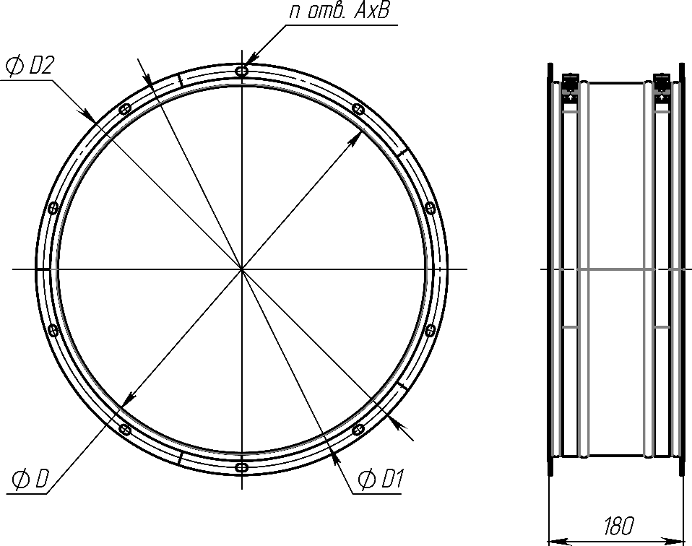

**Технические характеристики**



**ФЛАНЦЫ ОБРАТНЫЕ**

**Назначение**

Фланцы обратные предназначены для подключения к вентиляторам воздуховодов и других элементов вентиляционной сети.

Фланцами ответными ФВ и ФН комплектуются вентиляторы радиальные ВР-80-70 и ВР-280-46.

Фланцами ответными ФКР-ВО комплектуются вентиляторы осевые ВО.

**ФЛАНЦЫ ОБРАТНЫЕ ФВ, ФН**

**Габаритные и присоединительные размеры ФВ**

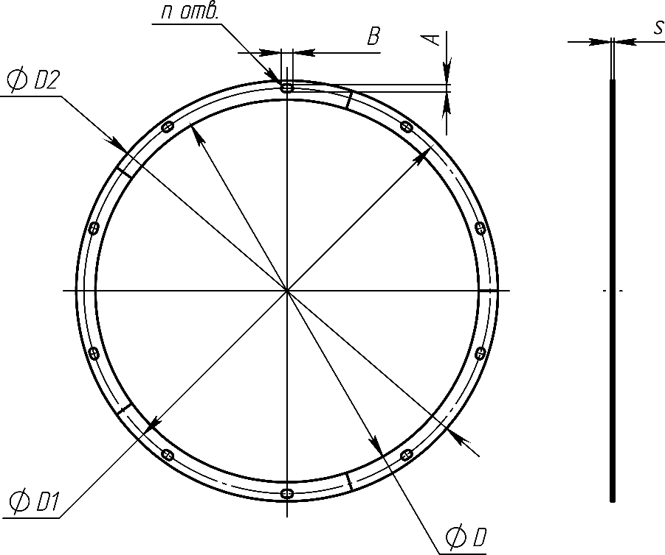

**Технические характеристики ФВ**



**Габаритные и присоединительные размеры ФН**

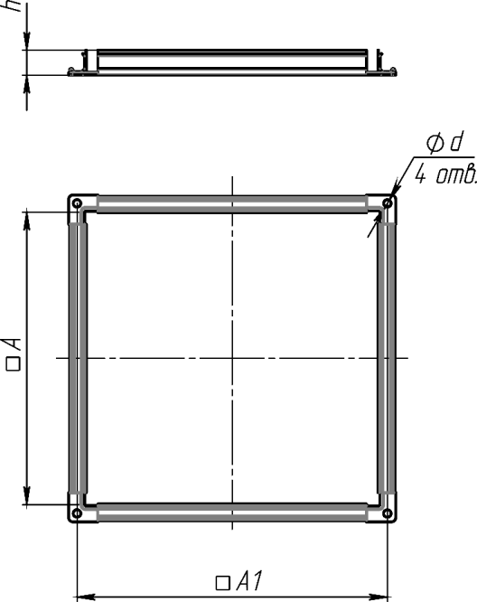

Фланец ответный ФН допускается изготавливать из стальной полосы с сохранением габаритных и присоединительных размеров

**Технические характеристики ВН**



**ФЛАНЦЫ ОБРАТНЫЕ ФКР-ВО**

**Габаритные и присоединительные размеры ФКР-ВО**

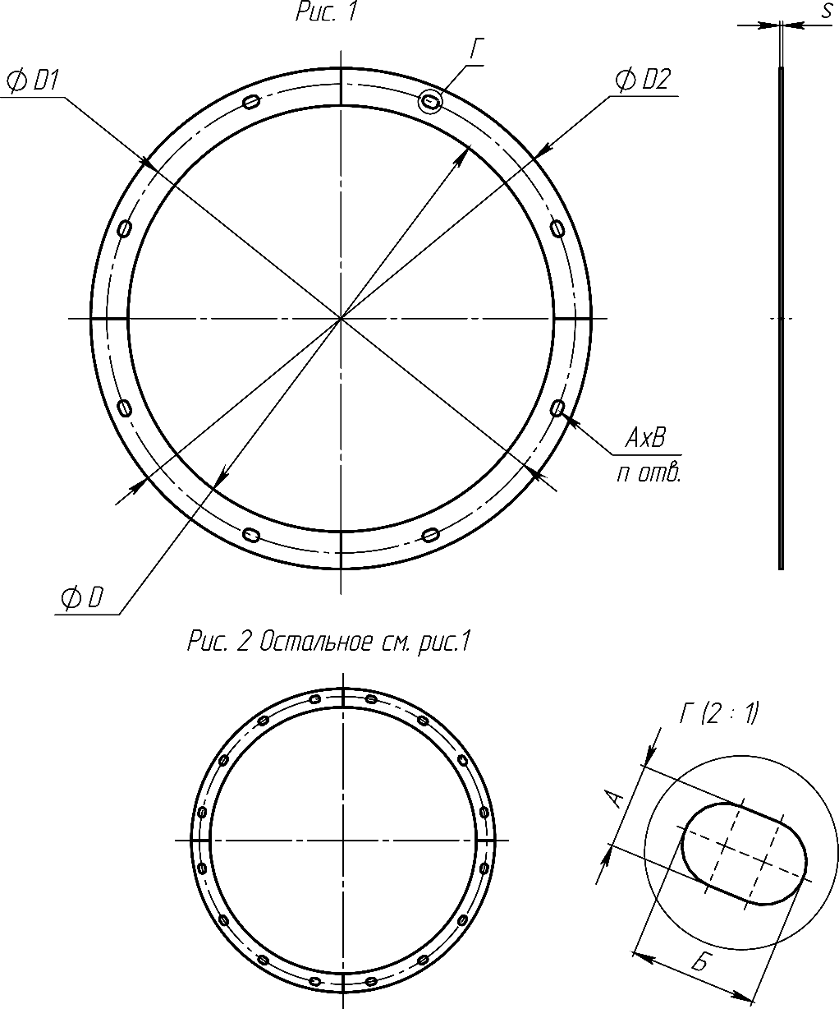

**Технические характеристики ФКР-ВО**



**ПОДДОНЫ ДЛЯ СБОРА КОНДЕНСАТА П**

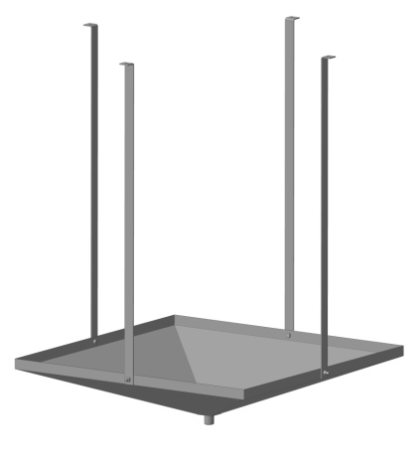

**Назначение**

Переназначены для сбора и удаления конденсата, а также для обеспечения условий безопасности при эксплуатации вентилятора.

**Описание конструкции П**

Поддон для сбора конденсата представляет собой сборную конструкцию, изготовленную из оцинкованного листового метала. Поддон крепится к стакану до установки вентилятора. Для монтажа поддона к вентилятору он комплектуется четырьмя переходными кронштейнами.

В помещениях с высокой влажностью необходимо предусматривать отвод конденсата из поддона, для чего в нижней части днища предусмотрен штуцер с резьбой G1”, к которому присоединяется водоотводящая труба.

**Габаритные и присоединительные размеры П**

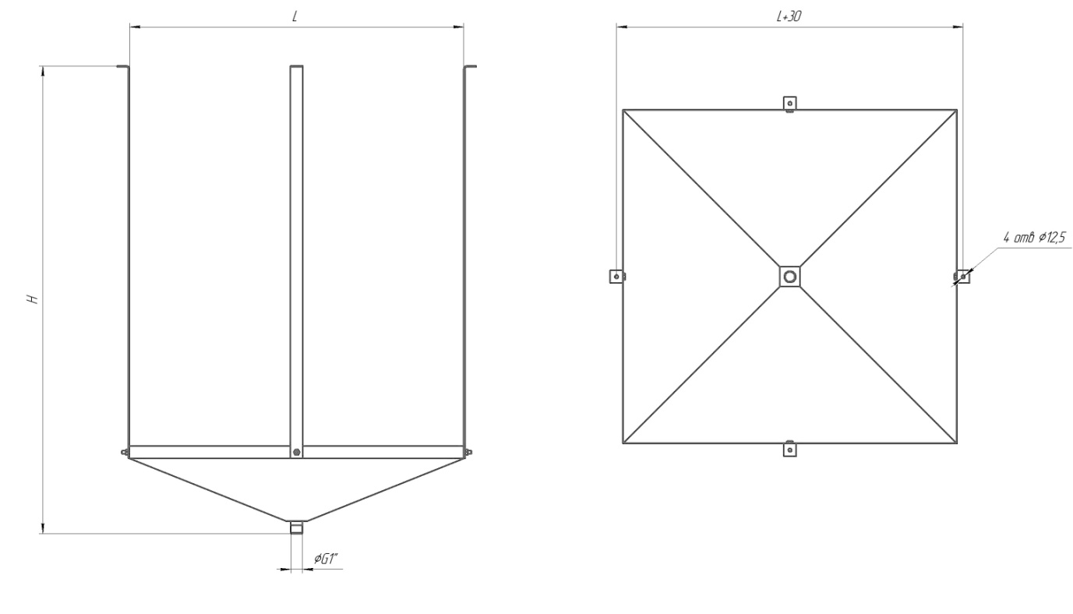



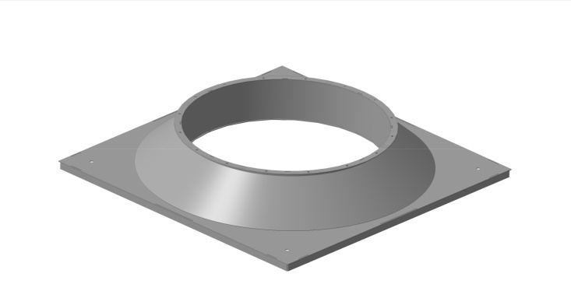**ПЕРЕХОДЫ ДЛЯ МОНТАЖА ВЕНТИЛЯТОРОВ ПОДПОРА ВОЗДУХА ВКОП**

**Назначение**

Предназначен для монтажа вентиляторов ВКОП в системах противодымной защиты зданий и сооружений на стаканы монтажные СМ.

**Описание конструкции**

Переход представляет собой сборную сварную конструкцию, имеющую в основании квадратную плиту, а верхней части присоединительный фланец.

Габариты основания перехода и присоединительные размеры совпадают с таковыми у крышных вентиляторов ВКР, ВКРС, ВКРВ. Присоединительный фланец перехода выполнен как ответный фланец к вентилятору осевому ВКОП.

**Габаритные и присоединительные размеры**

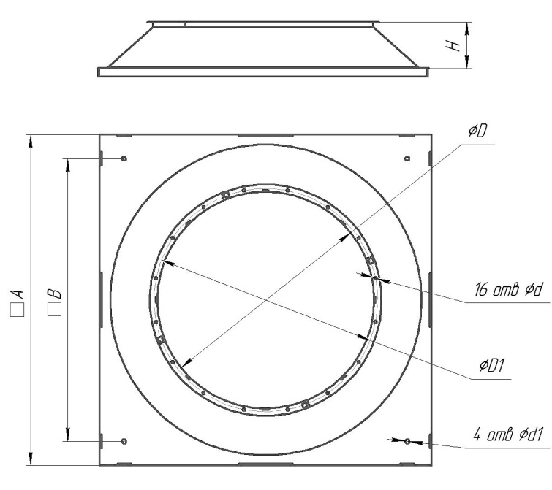

**Габаритные и присоединительные размеры**

